Ανακοίνωση
  - Δεύτερη Ομιλία από τη φοιτητική Ομάδα «Ιθάκες-Ταξίδια Ζωής»
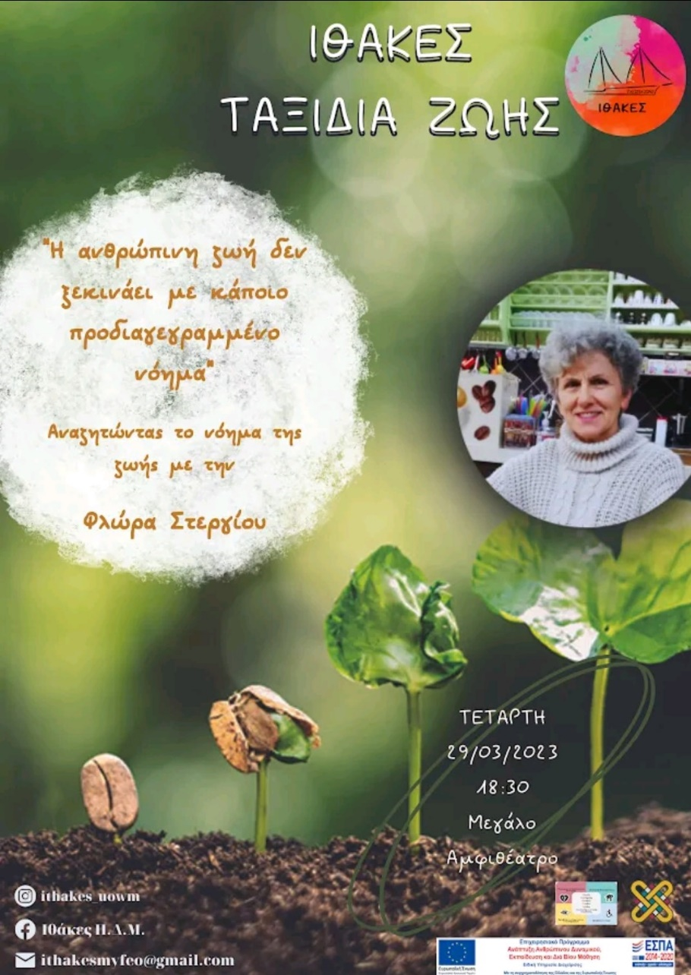
Η φοιτητική ομάδα Ιθάκες-Ταξίδια Ζωής με χαρά ανακοινώνει τη διεξαγωγή της δεύτερης ομιλίας, η οποία θα πραγματοποιηθεί την Τετάρτη 29/3 και ώρα 18.30 στον χώρο του Μεγάλου Αμφιθεάτρου στο Πανεπιστημιακό κτίριο της σχολής Κοινωνικών και Ανθρωπιστικών Επιστημών στη Φλώρινα. Καλεσμένη ομιλήτρια, θα είναι η κυρία Φλώρα Στεργίου, ιδιοκτήτρια του καφενείου γυναικών της Φλώρινας «η Γυνή», η οποία θα μιλήσει για την λειτουργία του καφενείου, τους λόγους που οδήγησαν στην δημιουργία του και αναπόφευκτα, για την δική της «Ιθάκη». Η εθελοντική ομάδα ζητά την παρουσία και την στήριξη σας και σε αυτή την δράση και ευχαριστεί θερμά για το ενδιαφέρον σας μέχρι τώρα.
Νιώστε ελεύθερα να επικοινωνήσετε στις σελίδες της ομάδας στο Instagram: ithakes_uowm και στο Facebook: Ιθάκες Π.Δ.Μ για να εκφράσετε τις δικές σας ιδέες ή ακόμη και να εκδηλώσετε ενδιαφέρον συμμετοχής.

